- Activity Diagram
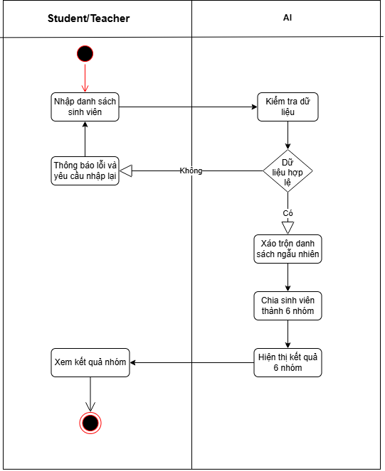

- Flowchart
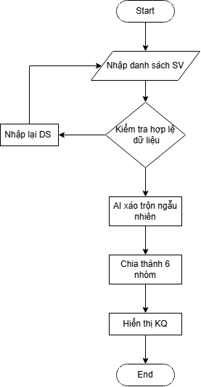
- Prompt
“Bạn là công cụ chia nhóm.
Hãy chia ngẫu nhiên danh sách sinh viên dưới đây thành 6 nhóm.
Yêu cầu:
- Chia hoàn toàn ngẫu nhiên.
- Số lượng thành viên giữa các nhóm chênh lệch không quá 1 người.
- Hiển thị kết quả theo Nhóm 1 đến Nhóm 6.
Danh sách sinh viên:
...”

